**室内舒适温度达标比例**

**报告书**

|  |  |
| --- | --- |
| 项目名称 | 山野于琳——卜空村绿色生态休闲民宿改造 |
| 工程地点 | 福建-南平 |
| 设计编号 |  |
| 建设单位 |  |
| 设计单位 |  |
| 设 计 人 |  |
| 校 对 人 |  |
| 审 核 人 |  |
| 审 定 人 |  |
| 设计日期 | 2024年12月24日 |



|  |  |
| --- | --- |
| 采用软件 | 室内热舒适评价软件ITES2024 |
| 软件版本 | 20240430(SP1) |
| 研发单位 | 北京绿建软件股份有限公司 |
| 正版授权码 | T13302890716 |

**目 录**

1 项目概况 4

1.1 平面图 5

1.2 三维视图 8

2 计算依据 9

3 参考标准 9

4 计算方法 9

4.1 参数定义 9

4.2 计算流程 10

4.3 计算参数 11

4.3.1 室外月平均温度 11

4.3.2 室内热舒适温度 11

4.3.3 参评时间段 11

4.3.4 围护结构热工性能参数 11

4.3.5 房间类型参数 16

5 结果分析 16

5.1 室内适应性热舒适温度达标比例统计 16

6 结论 17

7 附录 18

7.1 工作日/节假日房间参数 18

7.2 主要功能房间全年逐时温度 19

# 项目概况

## 平面图



1层平面



2层平面



3层平面

## 三维视图

请先在【模型观察】命令中保存图片

**图 1.2‑1 三维视图**

# 计算依据

本项目主要参照资料为：

1. 《福建省绿色建筑设计标准》DBJ/T 13-197-2022
2. 《绿色建筑评价技术细则》
3. 《民用建筑室内热湿环境评价标准》GB/T 50785-2012
4. 《民用建筑热工设计规范》GB 50176-2016
5. 《中国建筑热环境分析专用气象数据集》
6. 委托方提供的总平面图、建筑专业设计图纸、设计效果图等图纸资料

# 参考标准

室内热舒适评价的主要依据为《福建省绿色建筑设计标准》DBJ/T 13-197-2022中有关室内热湿环境**5.2.28**条要求，具体评分规则如下：

**1.采用自然通风或复合通风的建筑，建筑主要功能房间室内热环境参数在适应性热舒适区域的时间比例，达到30%, 得2分；每再增加10%, 再得1 分，最高得8分**；

**表 5. 2. 28 建筑主要功能房间室内热环境参数在适应性热舒适区域的时间比例**

|  |  |  |
| --- | --- | --- |
| 技术指标 | | 得分 |
| 建筑主要功能房间室内热环境参数在适应性热舒适区域的时间比例 | ≥30% | 2 |
| ≥40% | 3 |
| ≥50% | 4 |
| ≥60% | 5 |
| ≥70% | 6 |
| ≥80% | 7 |
| ≥90% | 8 |

# 计算方法

本项目的计算针对室内**自然通风和复合通风**工况，涉及的热环境参数定义和计算方法均依据《绿色建筑评价标准》及其对应的绿色建筑评价技术细则，详见下列小节：

## 参数定义

1. **复合通风**：自然通风和机械通风两种通风方式的**叠加**或者**切换**；
2. **适应性热舒适温度**：采用自然通风或者复合通风时对应的室内热环境参数。

## 计算流程

依据绿标细则所述，对于自然通风和复合通风，建筑**主要功能房间**室内热环境参数在**适应性热舒适区域**的**时间比例**指，主要功能房间**室内温度**达到**适应性舒适温度**区间的小时数占**建筑全年运行小时数**的比例。

根据上述计算方法，本项目采用一下计算步骤：

1. **确定舒适温度区间**

依据标准细则，按照下述规则确定室内舒适温度区间。

1）当室内平均气流速度va≤0.3m/s时，室内没有个性化送风装置，舒适温度为下图中的阴影区间：

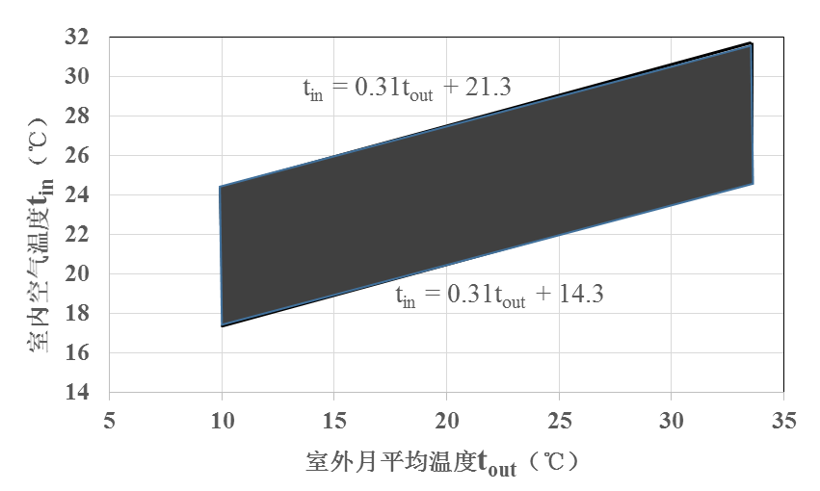

**图 4.2‑1 自然通风或复合通风建筑室内舒适温度范围**

其中，室外月平均温度依据室外气象数据，本项目采用《中国建筑热环境分析专用气象数据集》。

2）当室内气流平均速度va>0.3m/s时，室内有风扇等个性化送风装置，采用下列方法调整室内舒适温度区间：

**表4.2-1 室内平均气流速度对应的室内舒适温度上限值提高幅度**

|  |  |  |  |
| --- | --- | --- | --- |
| 室内气流平均速度va（m/s） | 0.3＜va≤0.6 | 0.6＜va≤0.9 | 0.9＜va≤1.2 |
| 舒适温度上限提高幅度Δt（℃） | 1.2 | 1.8 | 2.2 |

当室内温度高于25℃时，允许采用提高气流速度的方式来补偿室内温度的上升，即室内舒适温度上限可进一步提高，提高幅度如上表所示。

**在本项目中，对于未使用个性化送风装置的房间采用方法1）确定室内舒适温度范围，使用该装置的房间采用方法2）确定，各房间风速及室内舒适温度表详见第4章。**

1. **计算室内温度**

本项目通过DeST3.0，求解自然通风复合通风工况下的室内温度。

1. **计算室内适应性舒适温度时间比例**

室内适应性舒适温度时间比例= $\frac{室内温度在热舒适区间 的时间}{建筑全年运行小时数}$

具体计算结果详见本报告书第5章。

## 计算参数

### 室外月平均温度

本项目取**《中国建筑热环境分析专用气象数据集》**中建瓯的气象数据**。**

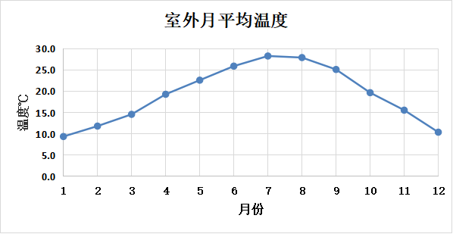

**图 4.3‑1 室外月平均温度**

### 室内热舒适温度

|  |  |  |
| --- | --- | --- |
| 月份 | 室外月平均温度（℃） | 室内热舒适温度范围（℃） |
| 1 | 9.4 | 17.4~24.4 |
| 2 | 11.8 | 18.0~25.0 |
| 3 | 14.6 | 18.8~25.8 |
| 4 | 19.3 | 20.3~27.3 |
| 5 | 22.6 | 21.3~28.3 |
| 6 | 25.9 | 22.3~29.3 |
| 7 | 28.3 | 23.1~30.1 |
| 8 | 27.9 | 23.0~30.0 |
| 9 | 25.1 | 22.1~29.1 |
| 10 | 19.7 | 20.4~27.4 |
| 11 | 15.6 | 19.1~26.1 |
| 12 | 10.4 | 17.5~24.5 |

### 参评时间段

1月1日至12月31日。

### 围护结构热工性能参数

表 4.3‑1 屋顶构造一

|  |  |  |  |  |  |  |
| --- | --- | --- | --- | --- | --- | --- |
| 材料名称 （由上到下） | 厚度δ | 导热系数λ | 蓄热系数S | 修正系数 | 热阻R | 热惰性指标 |
| (mm) | W/(m.K) | W/(㎡.K) | α | (㎡K)/W | D=R*S |
| 陶土填充 | 20 | 0.150 | 8.000 | 1.00 | 0.133 | 1.067 |
| 挂瓦条(无保温性能) | 20 | 5.000 | 10.583 | 1.00 | 0.004 | 0.042 |
| 柔性防水层 | 5 | 0.170 | 3.330 | 1.00 | 0.029 | 0.098 |
| 松木、云杉（热流方向垂直木纹） | 20 | 0.140 | 3.850 | 1.00 | 0.143 | 0.550 |
| 松木、云杉（热流方向垂直木纹） | 20 | 0.140 | 3.850 | 1.00 | 0.143 | 0.550 |
| 空气层 | 400 | 0.023 | 0.100 | 1.00 | 17.391 | 1.739 |
| 软木板(ρ=300) | 20 | 0.093 | 1.950 | 1.00 | 0.215 | 0.419 |
| 软木板(ρ=300) | 20 | 0.093 | 1.950 | 1.00 | 0.215 | 0.419 |
| 各层之和∑ | 525 | － | － | － | 18.274 | 4.885 |
| 外表面太阳辐射吸收系数 | 0.75[默认] | | | | | |
| 传热系数K=1/(0.15+∑R) | 0.05 | | | | | |

表 4.3‑2 外墙构造一

|  |  |  |  |  |  |  |
| --- | --- | --- | --- | --- | --- | --- |
| 材料名称 （由外到内） | 厚度δ | 导热系数λ | 蓄热系数S | 修正系数 | 热阻R | 热惰性指标 |
| (mm) | W/(m.K) | W/(㎡.K) | α | (㎡K)/W | D=R*S |
| 保温砂浆 | 20 | 0.260 | 10.627 | 1.00 | 0.077 | 0.817 |
| 稻草夯土 | 200 | 0.930 | 8.889 | 1.00 | 0.215 | 1.912 |
| 稻草夯土 | 200 | 0.930 | 8.889 | 1.00 | 0.215 | 1.912 |
| 保温砂浆 | 20 | 0.260 | 10.627 | 1.00 | 0.077 | 0.817 |
| 各层之和∑ | 440 | － | － | － | 0.584 | 5.458 |
| 外表面太阳辐射吸收系数 | 0.75[默认] | | | | | |
| 传热系数K=1/(0.15+∑R) | 1.36 | | | | | |

表 4.3‑3 梁柱构造一

|  |  |  |  |  |  |  |
| --- | --- | --- | --- | --- | --- | --- |
| 材料名称 （由外到内） | 厚度δ | 导热系数λ | 蓄热系数S | 修正系数 | 热阻R | 热惰性指标 |
| (mm) | W/(m.K) | W/(㎡.K) | α | (㎡K)/W | D=R*S |
| 保温砂浆 | 20 | 0.260 | 10.627 | 1.00 | 0.077 | 0.817 |
| 挤塑聚苯乙烯泡沫塑料（带表皮） | 20 | 0.030 | 0.340 | 1.20 | 0.556 | 0.227 |
| 三合土 | 200 | 0.500 | 10.000 | 1.00 | 0.400 | 4.000 |
| 保温砂浆 | 20 | 0.260 | 10.627 | 1.00 | 0.077 | 0.817 |
| 各层之和∑ | 260 | － | － | － | 1.109 | 5.862 |
| 外表面太阳辐射吸收系数 | 0.75[默认] | | | | | |
| 传热系数K=1/(0.15+∑R) | 0.79 | | | | | |

表 4.3‑4 周边地面构造一

|  |  |  |  |  |  |  |
| --- | --- | --- | --- | --- | --- | --- |
| 材料名称 （由上到下） | 厚度δ | 导热系数λ | 蓄热系数S | 修正系数 | 热阻R | 热惰性指标 |
| (mm) | W/(m.K) | W/(㎡.K) | α | (㎡K)/W | D=R*S |
| 三合土 | 100 | 0.500 | 10.000 | 1.00 | 0.200 | 2.000 |
| 各层之和∑ | 100 | － | － | － | 0.200 | 2.000 |
| 传热系数K=1/(0.11+∑R) | 0.52 | | | | | |

表 4.3‑5 非周边地面构造一

|  |  |  |  |  |  |  |
| --- | --- | --- | --- | --- | --- | --- |
| 材料名称 （由上到下） | 厚度δ | 导热系数λ | 蓄热系数S | 修正系数 | 热阻R | 热惰性指标 |
| (mm) | W/(m.K) | W/(㎡.K) | α | (㎡K)/W | D=R*S |
| 三合土 | 100 | 0.500 | 10.000 | 1.00 | 0.200 | 2.000 |
| 各层之和∑ | 100 | － | － | － | 0.200 | 2.000 |
| 传热系数K=1/(0.11+∑R) | 0.30 | | | | | |

表 4.3‑6 户墙构造一

|  |  |  |  |  |  |  |
| --- | --- | --- | --- | --- | --- | --- |
| 材料名称 | 厚度δ | 导热系数λ | 蓄热系数S | 修正系数 | 热阻R | 热惰性指标 |
| (mm) | W/(m.K) | W/(㎡.K) | α | (㎡K)/W | D=R*S |
| 软木板(ρ=300) | 20 | 0.093 | 1.950 | 1.00 | 0.215 | 0.419 |
| 酚醛板（用于墙体） | 20 | 0.034 | 10.000 | 1.00 | 0.588 | 5.882 |
| 软木板(ρ=300) | 20 | 0.093 | 1.950 | 1.00 | 0.215 | 0.419 |
| 各层之和∑ | 60 | － | － | － | 1.018 | 6.721 |
| 传热系数K=1/(0.22+∑R) | 0.81 | | | | | |

表 4.3‑7 内墙构造一

|  |  |  |  |  |  |  |
| --- | --- | --- | --- | --- | --- | --- |
| 材料名称 | 厚度δ | 导热系数λ | 蓄热系数S | 修正系数 | 热阻R | 热惰性指标 |
| (mm) | W/(m.K) | W/(㎡.K) | α | (㎡K)/W | D=R*S |
| 软木板(ρ=300) | 20 | 0.093 | 1.950 | 1.00 | 0.215 | 0.419 |
| 酚醛板（用于墙体） | 20 | 0.034 | 10.000 | 1.00 | 0.588 | 5.882 |
| 软木板(ρ=300) | 20 | 0.093 | 1.950 | 1.00 | 0.215 | 0.419 |
| 各层之和∑ | 60 | － | － | － | 1.018 | 6.721 |
| 传热系数K=1/(0.22+∑R) | 0.81 | | | | | |

表 4.3‑8 控温与非控温空间隔墙构造一

|  |  |  |  |  |  |  |
| --- | --- | --- | --- | --- | --- | --- |
| 材料名称 | 厚度δ | 导热系数λ | 蓄热系数S | 修正系数 | 热阻R | 热惰性指标 |
| (mm) | W/(m.K) | W/(㎡.K) | α | (㎡K)/W | D=R*S |
| 软木板(ρ=300) | 20 | 0.093 | 1.950 | 1.00 | 0.215 | 0.419 |
| 酚醛板（用于墙体） | 20 | 0.034 | 10.000 | 1.00 | 0.588 | 5.882 |
| 软木板(ρ=300) | 20 | 0.093 | 1.950 | 1.00 | 0.215 | 0.419 |
| 各层之和∑ | 60 | － | － | － | 1.018 | 6.721 |
| 传热系数K=1/(0.22+∑R) | 0.81 | | | | | |

表 4.3‑9 楼板构造一

|  |  |  |  |  |  |  |
| --- | --- | --- | --- | --- | --- | --- |
| 材料名称 | 厚度δ | 导热系数λ | 蓄热系数S | 修正系数 | 热阻R | 热惰性指标 |
| (mm) | W/(m.K) | W/(㎡.K) | α | (㎡K)/W | D=R*S |
| 实木地板 | 25 | 0.170 | 4.661 | 1.00 | 0.147 | 0.685 |
| 酚醛板（用于地面） | 25 | 0.040 | 10.000 | 1.00 | 0.625 | 6.250 |
| 橡木、枫树（热流方向顺木纹） | 50 | 0.350 | 6.930 | 1.00 | 0.143 | 0.990 |
| 各层之和∑ | 100 | － | － | － | 0.915 | 7.925 |
| 传热系数K=1/(0.22+∑R) | 0.88 | | | | | |

表 4.3‑10 控温与非控温空间楼板构造一

|  |  |  |  |  |  |  |
| --- | --- | --- | --- | --- | --- | --- |
| 材料名称 | 厚度δ | 导热系数λ | 蓄热系数S | 修正系数 | 热阻R | 热惰性指标 |
| (mm) | W/(m.K) | W/(㎡.K) | α | (㎡K)/W | D=R*S |
| 实木地板 | 25 | 0.170 | 4.661 | 1.00 | 0.147 | 0.685 |
| 酚醛板（用于地面） | 25 | 0.040 | 10.000 | 1.00 | 0.625 | 6.250 |
| 橡木、枫树（热流方向顺木纹） | 50 | 0.350 | 6.930 | 1.00 | 0.143 | 0.990 |
| 各层之和∑ | 100 | － | － | － | 0.915 | 7.925 |
| 传热系数K=1/(0.22+∑R) | 0.88 | | | | | |

表 4.3‑11 68系列内平开木窗(5+12A+5Low-E)

|  |  |  |  |  |  |  |
| --- | --- | --- | --- | --- | --- | --- |
| 材料名称 | 厚度δ | 导热系数λ | 蓄热系数S | 修正系数 | 热阻R | 热惰性指标 |
| (mm) | W/(m.K) | W/(㎡.K) | α | (㎡K)/W | D=R*S |
| 各层之和∑ | 0 | － | － | － | 0.000 | 0.000 |
| 传热系数K | 1.90 | | | | | |
|  |  | | | | | |

表 4.3‑12 非控温隔墙构造一

|  |  |  |  |  |  |  |
| --- | --- | --- | --- | --- | --- | --- |
| 材料名称 | 厚度δ | 导热系数λ | 蓄热系数S | 修正系数 | 热阻R | 热惰性指标 |
| (mm) | W/(m.K) | W/(㎡.K) | α | (㎡K)/W | D=R*S |
| 水泥砂浆 | 20 | 0.930 | 11.370 | 1.00 | 0.022 | 0.245 |
| 混凝土多孔砖(190六孔砖） | 190 | 0.750 | 7.490 | 1.00 | 0.253 | 1.897 |
| 石灰砂浆 | 20 | 0.810 | 10.070 | 1.00 | 0.025 | 0.249 |
| 各层之和∑ | 230 | － | － | － | 0.300 | 2.391 |
| 传热系数K=1/(0.22+∑R) | 1.93 | | | | | |

表 4.3‑13 非控温房间楼板构造一

|  |  |  |  |  |  |  |
| --- | --- | --- | --- | --- | --- | --- |
| 材料名称 | 厚度δ | 导热系数λ | 蓄热系数S | 修正系数 | 热阻R | 热惰性指标 |
| (mm) | W/(m.K) | W/(㎡.K) | α | (㎡K)/W | D=R*S |
| 水泥砂浆 | 20 | 0.930 | 11.370 | 1.00 | 0.022 | 0.245 |
| 钢筋混凝土 | 120 | 1.740 | 17.200 | 1.00 | 0.069 | 1.186 |
| 石灰砂浆 | 20 | 0.810 | 10.070 | 1.00 | 0.025 | 0.249 |
| 各层之和∑ | 160 | － | － | － | 0.115 | 1.679 |
| 传热系数K=1/(0.22+∑R) | 2.98 | | | | | |

表 4.3‑14 外门

|  |  |
| --- | --- |
| 构造名称 | 传热系数K (W/㎡.K) |
| 双层实体木制外门 | 1.30 |

表 4.3‑15 开敞阳台外门

|  |  |
| --- | --- |
| 构造名称 | 传热系数K (W/㎡.K) |
| 单层实体木制外门 | 1.97 |

表 4.3‑16 户门

|  |  |
| --- | --- |
| 构造名称 | 传热系数K (W/㎡.K) |
| 单层实体木制外门 | 1.97 |

表 4.3‑17 内门

|  |  |
| --- | --- |
| 构造名称 | 传热系数K (W/㎡.K) |
| 内门 | 3.00 |

表 4.3‑18外窗

|  |  |  |
| --- | --- | --- |
| 做法名称 | 传热系数W/㎡.K | 遮阳系数 |
| 68系列内平开木窗(5+12A+5Low-E) | 1.90 | 0.43 |

表 4.3‑19天窗

|  |  |  |
| --- | --- | --- |
| 做法名称 | 传热系数W/㎡.K | 遮阳系数 |
| 60系列平开下悬铝包木窗(内开)5+12A+5LowE(窗框比0.35) | 1.70 | 0.21 |

表 4.3‑20内窗

|  |  |  |
| --- | --- | --- |
| 做法名称 | 传热系数W/㎡.K | 遮阳系数 |
| 12A钢铝单框双玻窗（平均） | 3.90 | 0.75 |

### 房间类型参数

|  |  |  |  |  |  |  |  |
| --- | --- | --- | --- | --- | --- | --- | --- |
| 房间类型 | 过渡季新风量 | 冬季新风量 | 夏季新风量 | 平均风速(m/s) | 人员密度 | 照明功率 密度 | 电器设备 功率 |
| 卧室 | 0(次/h) | 5(次/h) | 5(次/h) | 0.3~0.6 | 2(人) | 4(W/㎡) | 4(W/㎡) |
| 卫生间 | 10(次/h) | 0(次/h) | 0(次/h) | ≤0.3 | 2(人) | 2(W/㎡) | 0(W/㎡) |
| 厨房 | 0(次/h) | 0(次/h) | 5(次/h) | 0.3~0.6 | 5(人/㎡) | 5(W/㎡) | 10(W/㎡) |
| 封闭阳台 | 0(次/h) | 0(次/h) | 0(次/h) | ≤0.3 | 3(人) | 5(W/㎡) | 2(W/㎡) |
| 楼梯间 | 0(次/h) | 0(次/h) | 0(次/h) | ≤0.3 | 3(人) | 3(W/㎡) | 0(W/㎡) |
| 起居室 | 0(次/h) | 0(次/h) | 3(次/h) | 0.3~0.6 | 5(人) | 6(W/㎡) | 5(W/㎡) |
| 过道 | 0(次/h) | 0(次/h) | 0(次/h) | 0.3~0.6 | 2(人) | 6(W/㎡) | 5(W/㎡) |
| 餐厅 | 0(次/h) | 0(次/h) | 3(次/h) | 0.3~0.6 | 5(人) | 6(W/㎡) | 5(W/㎡) |

**说明：工作日和节假日房间时间表在附录7.1小结中展示。**

# 结果分析

## 室内适应性热舒适温度达标比例统计

|  |  |  |  |  |
| --- | --- | --- | --- | --- |
| 层号 | 房间编号 | 房间名称 | 面积(㎡) | 满足热舒适区间的时间比例(%) |
| 1层 | 1001 | 餐厅 | 31.6 | 64.06 |
| 1003 | 茶室 | 23.6 | 72.67 |
| 1007 | 厨房 | 38.7 | 21.04 |
| 1009 | 大厅 | 92.9 | 69.19 |
| 1057 | 卧室 | 33.2 | 63.56 |
| 1060 | 客房 | 35.7 | 66.75 |
| 1061 | 厨房 | 69.8 | 64.90 |
| 1063 | 客房 | 31.4 | 81.68 |
| 1071 | 茶室 | 33.2 | 70.40 |
| 1072 | 客房 | 30.9 | 73.82 |
| 3000 | 卧室 | 31.0 | 64.08 |
| 3074 | 卧室 | 28.0 | 64.29 |
| 3075 | 客厅 | 44.4 | 65.50 |
| 2层 | 2001 | 阳光房 | 34.3 | 63.21 |
| 2002 | 客房 | 28.4 | 62.96 |
| 2003 | 卧室 | 23.7 | 62.80 |
| 2005 | 客房 | 50.2 | 64.92 |
| 2006 | 客房 | 30.9 | 67.74 |
| 2051 | 布草间 | 20.0 | 65.02 |
| 2054 | 客房 | 51.8 | 68.25 |
| 2055 | 卧室 | 61.6 | 64.28 |
| 2056 | 大厅 | 51.2 | 65.61 |
| 2059 | 厨房 | 69.7 | 65.30 |
| 2062 | 客房 | 31.4 | 76.70 |
| 2064 | 卧室 | 24.4 | 62.32 |
| 建筑满足热舒适区间的时间达标比例(%) | | | | 65.18% |

说明：建筑整体的室内热舒适区间的时间达标比例按照建筑各主要功能房间的计算值进行面积加权平均得出。

# 结论

该建筑主要功能房间满足热舒适区间的时间达标比例为65.18%，根据绿标要求应得5分。

# 附录

## 工作日/节假日房间参数

#### 工作日/节假日人员逐时在室率(%)

|  |  |  |  |  |  |  |  |  |  |  |  |  |  |  |  |  |  |  |  |  |  |  |  |  |
| --- | --- | --- | --- | --- | --- | --- | --- | --- | --- | --- | --- | --- | --- | --- | --- | --- | --- | --- | --- | --- | --- | --- | --- | --- |
| 房间类型 | 1 | 2 | 3 | 4 | 5 | 6 | 7 | 8 | 9 | 10 | 11 | 12 | 13 | 14 | 15 | 16 | 17 | 18 | 19 | 20 | 21 | 22 | 23 | 24 |
| 卧室 | 16 | 16 | 16 | 15 | 16 | 24 | 31 | 19 | 15 | 14 | 14 | 19 | 22 | 19 | 13 | 14 | 18 | 35 | 49 | 54 | 50 | 35 | 21 | 15 |
| 14 | 13 | 13 | 13 | 13 | 18 | 22 | 24 | 29 | 32 | 34 | 37 | 35 | 32 | 26 | 28 | 33 | 39 | 44 | 47 | 45 | 34 | 23 | 16 |
| 卫生间 | 0 | 0 | 0 | 0 | 0 | 0 | 0 | 0 | 0 | 0 | 0 | 0 | 0 | 0 | 0 | 0 | 0 | 0 | 0 | 0 | 0 | 0 | 0 | 0 |
| 0 | 0 | 0 | 0 | 0 | 0 | 0 | 0 | 0 | 0 | 0 | 0 | 0 | 0 | 0 | 0 | 0 | 0 | 0 | 0 | 0 | 0 | 0 | 0 |
| 厨房 | 0 | 0 | 0 | 0 | 0 | 7 | 41 | 42 | 9 | 1 | 10 | 41 | 19 | 2 | 0 | 1 | 21 | 71 | 74 | 19 | 2 | 0 | 1 | 0 |
| 0 | 0 | 0 | 0 | 0 | 7 | 41 | 42 | 9 | 1 | 10 | 41 | 19 | 2 | 0 | 1 | 21 | 71 | 74 | 19 | 2 | 0 | 1 | 0 |
| 封闭阳台 | 16 | 16 | 16 | 15 | 16 | 24 | 31 | 19 | 15 | 14 | 14 | 19 | 22 | 19 | 13 | 14 | 18 | 35 | 49 | 54 | 50 | 35 | 21 | 15 |
| 14 | 13 | 13 | 13 | 13 | 18 | 22 | 24 | 29 | 32 | 34 | 37 | 35 | 32 | 26 | 28 | 33 | 39 | 44 | 47 | 45 | 34 | 23 | 16 |
| 楼梯间 | 0 | 0 | 0 | 0 | 0 | 0 | 0 | 0 | 0 | 0 | 0 | 0 | 0 | 0 | 0 | 0 | 0 | 0 | 0 | 0 | 0 | 0 | 0 | 0 |
| 0 | 0 | 0 | 0 | 0 | 0 | 0 | 0 | 0 | 0 | 0 | 0 | 0 | 0 | 0 | 0 | 0 | 0 | 0 | 0 | 0 | 0 | 0 | 0 |
| 起居室 | 16 | 16 | 16 | 15 | 16 | 24 | 31 | 19 | 15 | 14 | 14 | 19 | 22 | 19 | 13 | 14 | 18 | 35 | 49 | 54 | 50 | 35 | 21 | 15 |
| 14 | 13 | 13 | 13 | 13 | 18 | 22 | 24 | 29 | 32 | 34 | 37 | 35 | 32 | 26 | 28 | 33 | 39 | 44 | 47 | 45 | 34 | 23 | 16 |
| 过道 | 16 | 16 | 16 | 15 | 16 | 24 | 31 | 19 | 15 | 14 | 14 | 19 | 22 | 19 | 13 | 14 | 18 | 35 | 49 | 54 | 50 | 35 | 21 | 15 |
| 14 | 13 | 13 | 13 | 13 | 18 | 22 | 24 | 29 | 32 | 34 | 37 | 35 | 32 | 26 | 28 | 33 | 39 | 44 | 47 | 45 | 34 | 23 | 16 |
| 餐厅 | 16 | 16 | 16 | 15 | 16 | 24 | 31 | 19 | 15 | 14 | 14 | 19 | 22 | 19 | 13 | 14 | 18 | 35 | 49 | 54 | 50 | 35 | 21 | 15 |
| 14 | 13 | 13 | 13 | 13 | 18 | 22 | 24 | 29 | 32 | 34 | 37 | 35 | 32 | 26 | 28 | 33 | 39 | 44 | 47 | 45 | 34 | 23 | 16 |

注：上行：工作日；下行：节假日

#### 工作日/节假日照明开关时间表(%)

|  |  |  |  |  |  |  |  |  |  |  |  |  |  |  |  |  |  |  |  |  |  |  |  |  |
| --- | --- | --- | --- | --- | --- | --- | --- | --- | --- | --- | --- | --- | --- | --- | --- | --- | --- | --- | --- | --- | --- | --- | --- | --- |
| 房间类型 | 1 | 2 | 3 | 4 | 5 | 6 | 7 | 8 | 9 | 10 | 11 | 12 | 13 | 14 | 15 | 16 | 17 | 18 | 19 | 20 | 21 | 22 | 23 | 24 |
| 卧室 | 0 | 0 | 0 | 0 | 0 | 0 | 0 | 0 | 0 | 0 | 0 | 0 | 0 | 0 | 0 | 0 | 0 | 0 | 100 | 100 | 100 | 100 | 100 | 50 |
| 0 | 0 | 0 | 0 | 0 | 0 | 0 | 0 | 0 | 0 | 0 | 0 | 0 | 0 | 0 | 0 | 0 | 0 | 100 | 100 | 100 | 100 | 100 | 50 |
| 卫生间 | 0 | 0 | 0 | 0 | 0 | 0 | 0 | 0 | 0 | 0 | 0 | 0 | 0 | 0 | 0 | 0 | 100 | 100 | 100 | 100 | 100 | 100 | 100 | 0 |
| 0 | 0 | 0 | 0 | 0 | 0 | 0 | 0 | 0 | 0 | 0 | 0 | 0 | 0 | 0 | 0 | 100 | 100 | 100 | 100 | 100 | 100 | 100 | 0 |
| 厨房 | 0 | 0 | 0 | 0 | 0 | 0 | 0 | 0 | 0 | 0 | 0 | 0 | 0 | 0 | 0 | 0 | 100 | 100 | 100 | 100 | 100 | 100 | 100 | 0 |
| 0 | 0 | 0 | 0 | 0 | 0 | 0 | 0 | 0 | 0 | 0 | 0 | 0 | 0 | 0 | 0 | 100 | 100 | 100 | 100 | 100 | 100 | 100 | 0 |
| 封闭阳台 | 0 | 0 | 0 | 0 | 0 | 0 | 0 | 0 | 0 | 0 | 0 | 0 | 0 | 0 | 0 | 0 | 0 | 0 | 100 | 100 | 100 | 100 | 100 | 50 |
| 0 | 0 | 0 | 0 | 0 | 0 | 0 | 0 | 0 | 0 | 0 | 0 | 0 | 0 | 0 | 0 | 0 | 0 | 100 | 100 | 100 | 100 | 100 | 50 |
| 楼梯间 | 0 | 0 | 0 | 0 | 0 | 0 | 0 | 0 | 0 | 0 | 0 | 0 | 0 | 0 | 0 | 0 | 100 | 100 | 100 | 100 | 100 | 100 | 100 | 0 |
| 0 | 0 | 0 | 0 | 0 | 0 | 0 | 0 | 0 | 0 | 0 | 0 | 0 | 0 | 0 | 0 | 100 | 100 | 100 | 100 | 100 | 100 | 100 | 0 |
| 起居室 | 0 | 0 | 0 | 0 | 0 | 0 | 0 | 0 | 0 | 0 | 0 | 0 | 0 | 0 | 0 | 0 | 0 | 0 | 100 | 100 | 100 | 100 | 100 | 50 |
| 0 | 0 | 0 | 0 | 0 | 0 | 0 | 0 | 0 | 0 | 0 | 0 | 0 | 0 | 0 | 0 | 0 | 0 | 100 | 100 | 100 | 100 | 100 | 50 |
| 过道 | 0 | 0 | 0 | 0 | 0 | 0 | 0 | 0 | 0 | 0 | 0 | 0 | 0 | 0 | 0 | 0 | 0 | 0 | 100 | 100 | 100 | 100 | 100 | 50 |
| 0 | 0 | 0 | 0 | 0 | 0 | 0 | 0 | 0 | 0 | 0 | 0 | 0 | 0 | 0 | 0 | 0 | 0 | 100 | 100 | 100 | 100 | 100 | 50 |
| 餐厅 | 0 | 0 | 0 | 0 | 0 | 0 | 0 | 0 | 0 | 0 | 0 | 0 | 0 | 0 | 0 | 0 | 0 | 0 | 100 | 100 | 100 | 100 | 100 | 50 |
| 0 | 0 | 0 | 0 | 0 | 0 | 0 | 0 | 0 | 0 | 0 | 0 | 0 | 0 | 0 | 0 | 0 | 0 | 100 | 100 | 100 | 100 | 100 | 50 |

注：上行：工作日；下行：节假日

#### 工作日/节假日设备逐时使用率(%)

|  |  |  |  |  |  |  |  |  |  |  |  |  |  |  |  |  |  |  |  |  |  |  |  |  |
| --- | --- | --- | --- | --- | --- | --- | --- | --- | --- | --- | --- | --- | --- | --- | --- | --- | --- | --- | --- | --- | --- | --- | --- | --- |
| 房间类型 | 1 | 2 | 3 | 4 | 5 | 6 | 7 | 8 | 9 | 10 | 11 | 12 | 13 | 14 | 15 | 16 | 17 | 18 | 19 | 20 | 21 | 22 | 23 | 24 |
| 卧室 | 23 | 23 | 23 | 23 | 23 | 23 | 23 | 23 | 23 | 23 | 23 | 23 | 69 | 69 | 23 | 23 | 23 | 23 | 23 | 100 | 100 | 100 | 100 | 69 |
| 23 | 23 | 23 | 23 | 23 | 23 | 23 | 23 | 23 | 23 | 23 | 23 | 69 | 69 | 23 | 23 | 23 | 23 | 23 | 100 | 100 | 100 | 100 | 69 |
| 卫生间 | 100 | 100 | 100 | 100 | 100 | 100 | 100 | 100 | 100 | 100 | 100 | 100 | 100 | 100 | 100 | 100 | 100 | 100 | 100 | 100 | 100 | 100 | 100 | 100 |
| 100 | 100 | 100 | 100 | 100 | 100 | 100 | 100 | 100 | 100 | 100 | 100 | 100 | 100 | 100 | 100 | 100 | 100 | 100 | 100 | 100 | 100 | 100 | 100 |
| 厨房 | 100 | 100 | 100 | 100 | 100 | 100 | 100 | 100 | 100 | 100 | 100 | 100 | 100 | 100 | 100 | 100 | 100 | 100 | 100 | 100 | 100 | 100 | 100 | 100 |
| 100 | 100 | 100 | 100 | 100 | 100 | 100 | 100 | 100 | 100 | 100 | 100 | 100 | 100 | 100 | 100 | 100 | 100 | 100 | 100 | 100 | 100 | 100 | 100 |
| 封闭阳台 | 23 | 23 | 23 | 23 | 23 | 23 | 23 | 23 | 23 | 23 | 23 | 23 | 69 | 69 | 23 | 23 | 23 | 23 | 23 | 100 | 100 | 100 | 100 | 69 |
| 23 | 23 | 23 | 23 | 23 | 23 | 23 | 23 | 23 | 23 | 23 | 23 | 69 | 69 | 23 | 23 | 23 | 23 | 23 | 100 | 100 | 100 | 100 | 69 |
| 楼梯间 | 100 | 100 | 100 | 100 | 100 | 100 | 100 | 100 | 100 | 100 | 100 | 100 | 100 | 100 | 100 | 100 | 100 | 100 | 100 | 100 | 100 | 100 | 100 | 100 |
| 100 | 100 | 100 | 100 | 100 | 100 | 100 | 100 | 100 | 100 | 100 | 100 | 100 | 100 | 100 | 100 | 100 | 100 | 100 | 100 | 100 | 100 | 100 | 100 |
| 起居室 | 23 | 23 | 23 | 23 | 23 | 23 | 23 | 23 | 23 | 23 | 23 | 23 | 69 | 69 | 23 | 23 | 23 | 23 | 23 | 100 | 100 | 100 | 100 | 69 |
| 23 | 23 | 23 | 23 | 23 | 23 | 23 | 23 | 23 | 23 | 23 | 23 | 69 | 69 | 23 | 23 | 23 | 23 | 23 | 100 | 100 | 100 | 100 | 69 |
| 过道 | 23 | 23 | 23 | 23 | 23 | 23 | 23 | 23 | 23 | 23 | 23 | 23 | 69 | 69 | 23 | 23 | 23 | 23 | 23 | 100 | 100 | 100 | 100 | 69 |
| 23 | 23 | 23 | 23 | 23 | 23 | 23 | 23 | 23 | 23 | 23 | 23 | 69 | 69 | 23 | 23 | 23 | 23 | 23 | 100 | 100 | 100 | 100 | 69 |
| 餐厅 | 23 | 23 | 23 | 23 | 23 | 23 | 23 | 23 | 23 | 23 | 23 | 23 | 69 | 69 | 23 | 23 | 23 | 23 | 23 | 100 | 100 | 100 | 100 | 69 |
| 23 | 23 | 23 | 23 | 23 | 23 | 23 | 23 | 23 | 23 | 23 | 23 | 69 | 69 | 23 | 23 | 23 | 23 | 23 | 100 | 100 | 100 | 100 | 69 |

注：上行：工作日；下行：节假日

## 主要功能房间全年逐时温度

餐厅[1001]

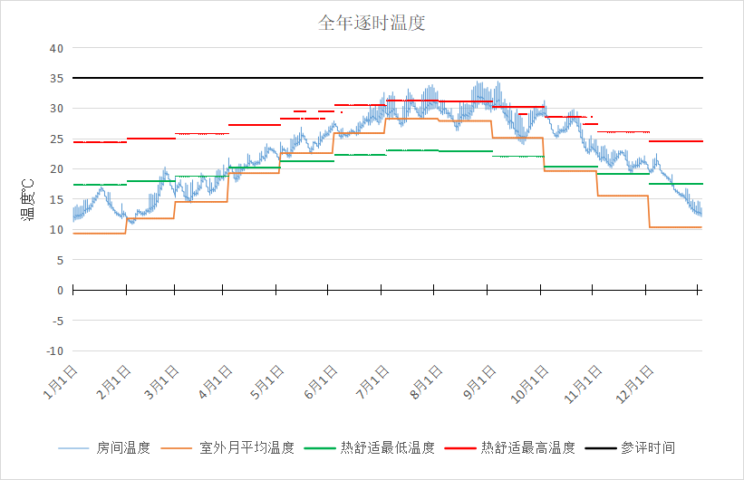

1001房间全年逐时温度图

茶室[1003]

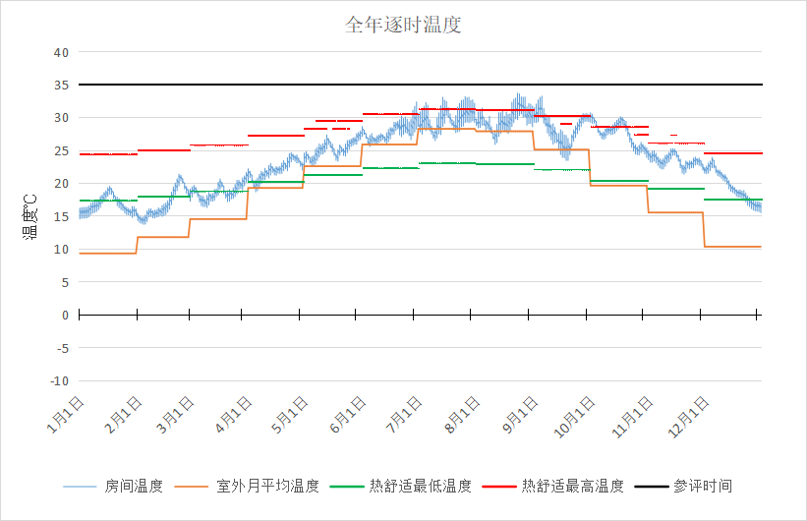

1003房间全年逐时温度图

厨房[1007]

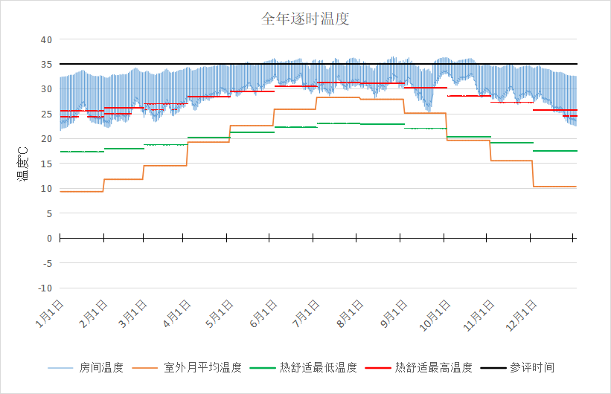

1007房间全年逐时温度图

大厅[1009]

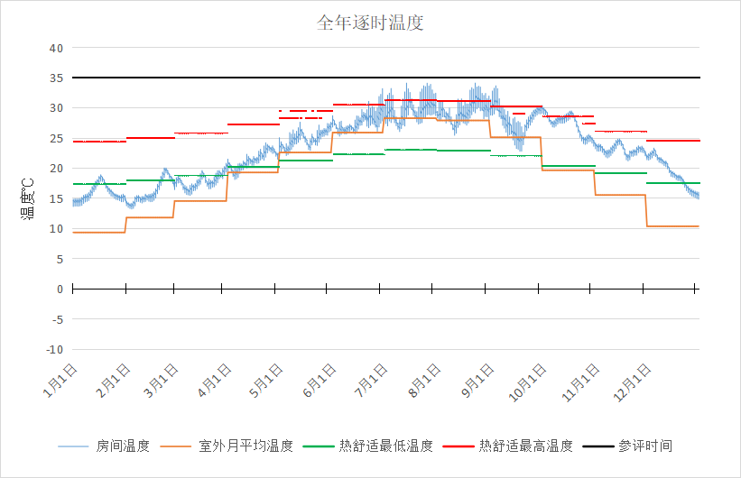

1009房间全年逐时温度图

卧室[1057]

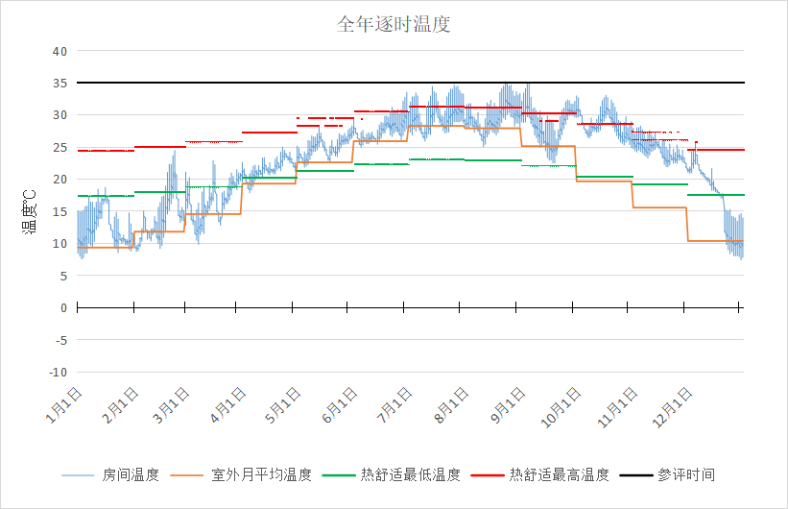

1057房间全年逐时温度图

客房[1060]

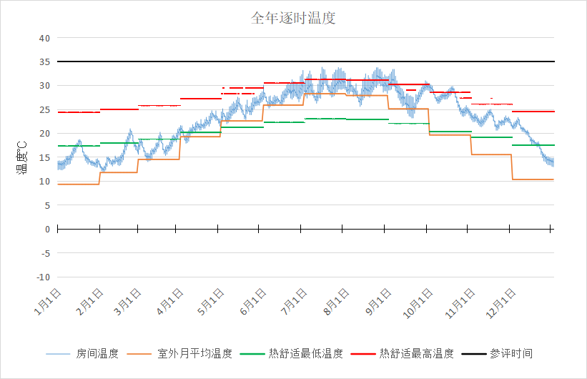

1060房间全年逐时温度图

厨房[1061]

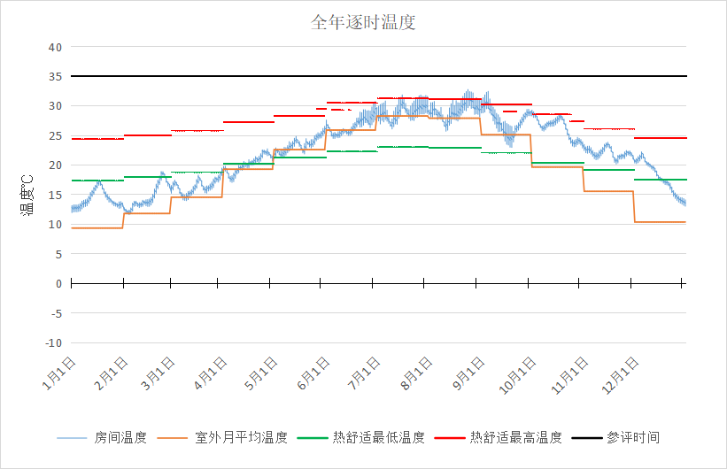

1061房间全年逐时温度图

客房[1063]

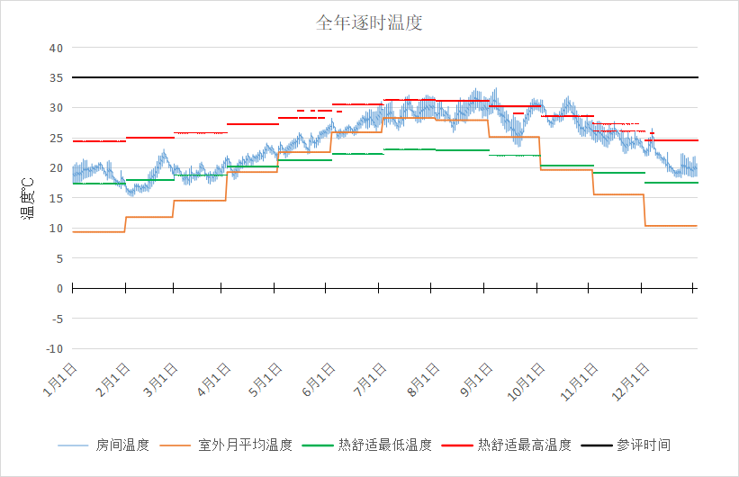

1063房间全年逐时温度图

茶室[1071]

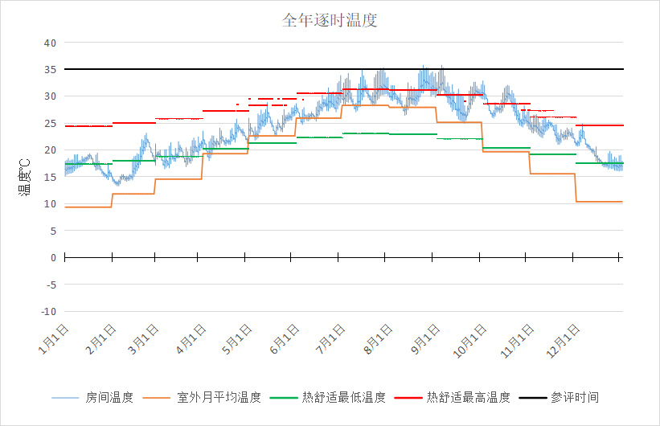

1071房间全年逐时温度图

客房[1072]

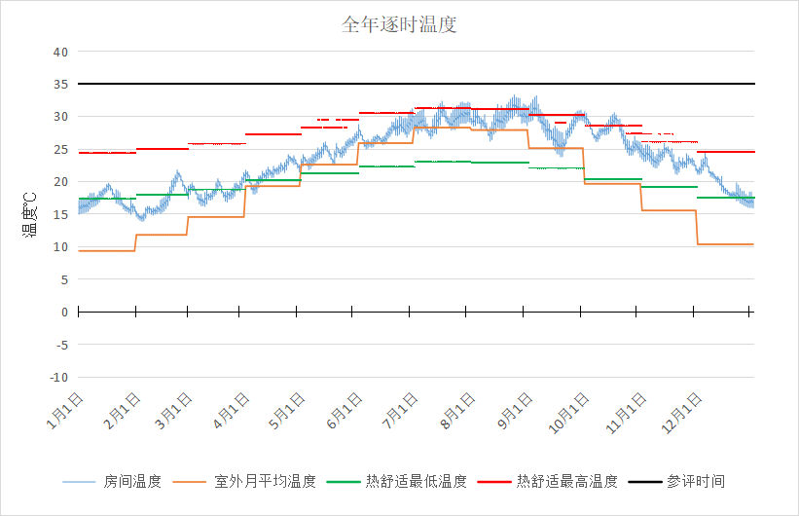

1072房间全年逐时温度图

卧室[3000]

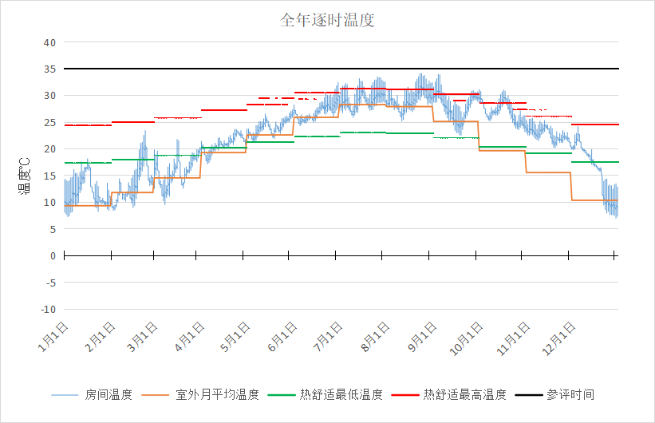

3000房间全年逐时温度图

卧室[3074]

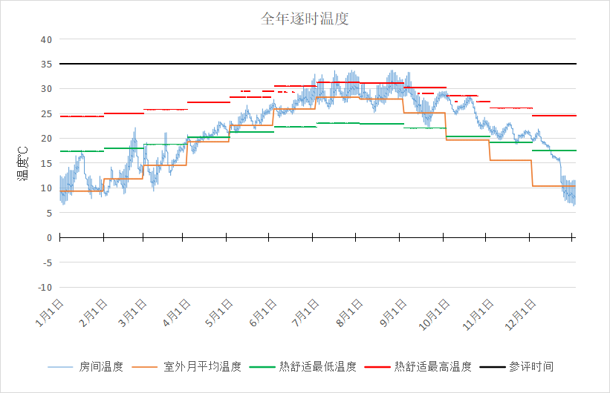

3074房间全年逐时温度图

客厅[3075]

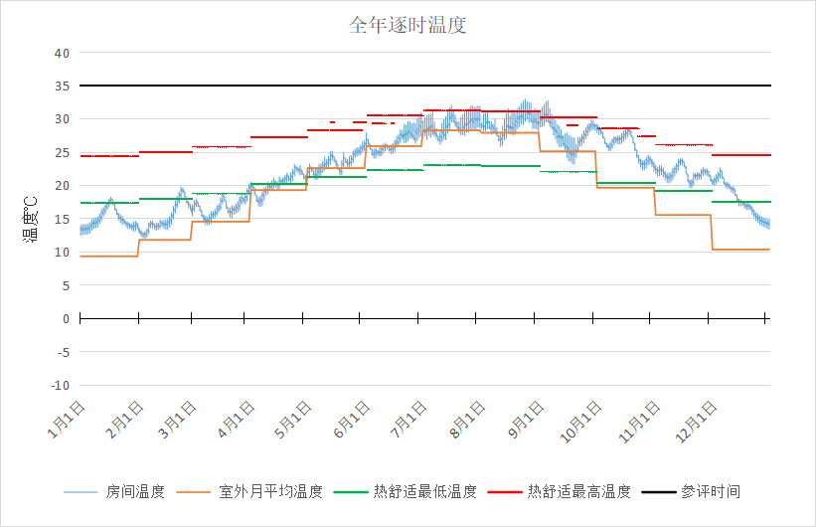

3075房间全年逐时温度图

阳光房[2001]

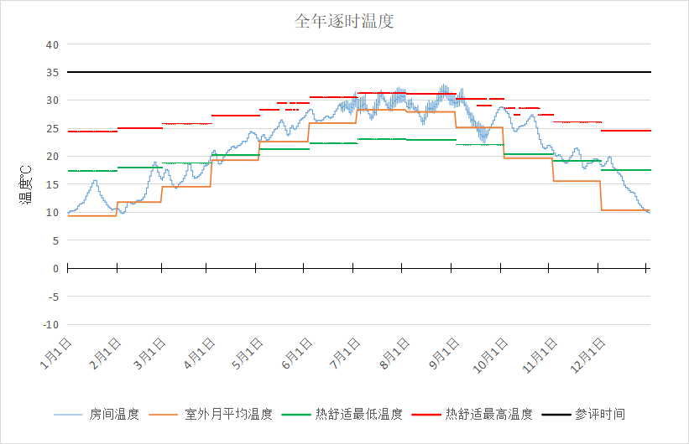

2001房间全年逐时温度图

客房[2002]

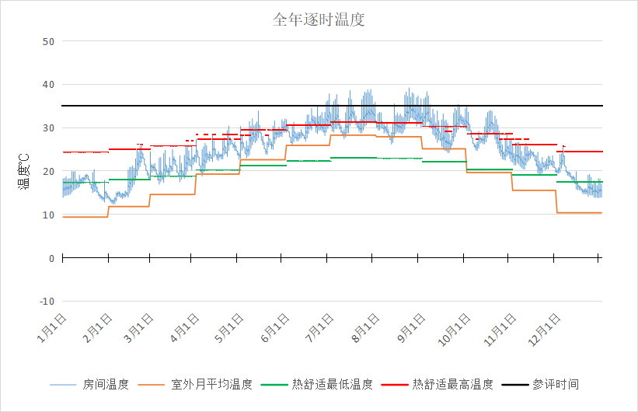

2002房间全年逐时温度图

卧室[2003]

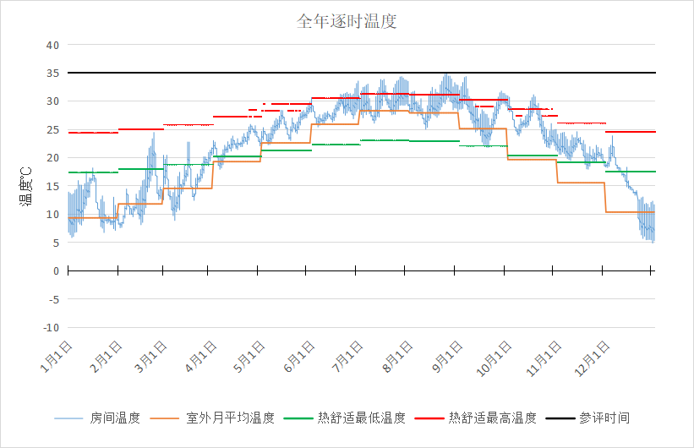

2003房间全年逐时温度图

客房[2005]

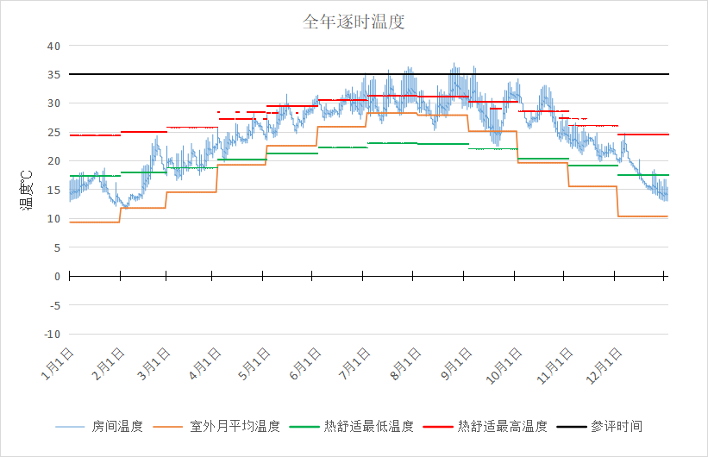

2005房间全年逐时温度图

客房[2006]

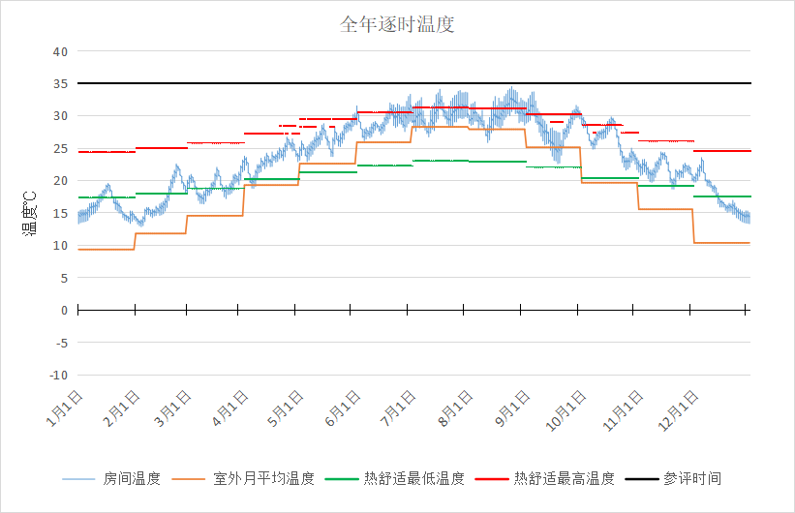

2006房间全年逐时温度图

布草间[2051]

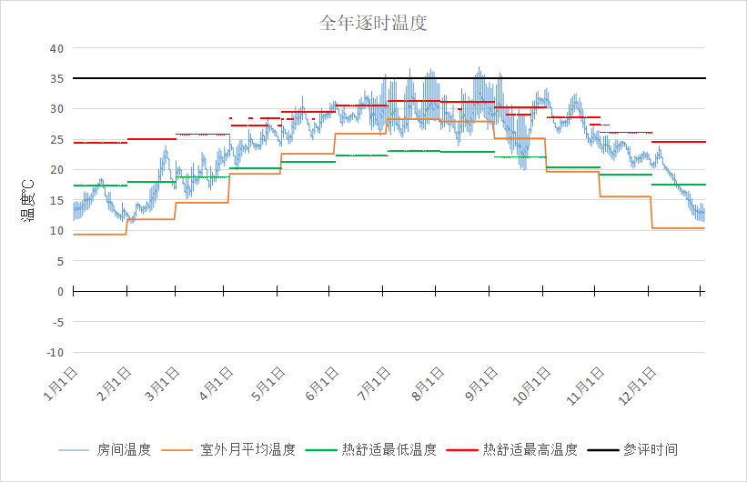

2051房间全年逐时温度图

客房[2054]

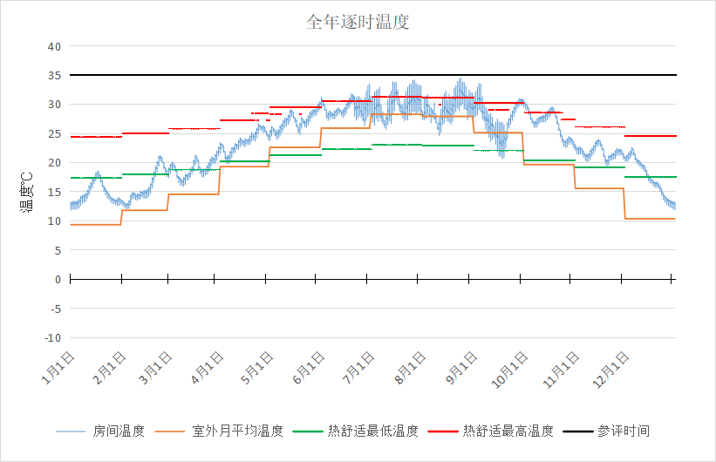

2054房间全年逐时温度图

卧室[2055]

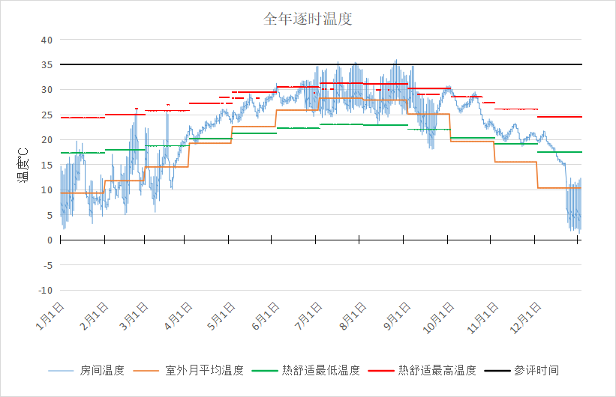

2055房间全年逐时温度图

大厅[2056]

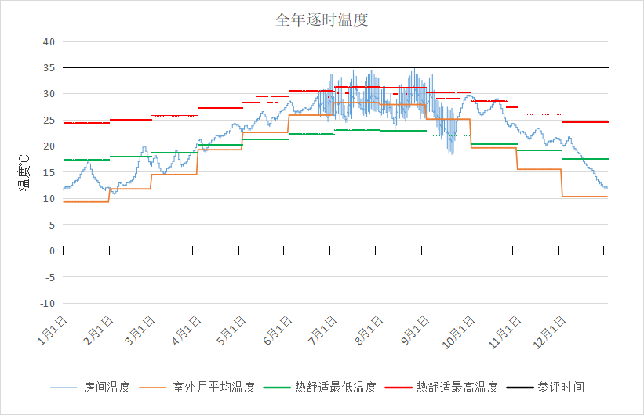

2056房间全年逐时温度图

厨房[2059]

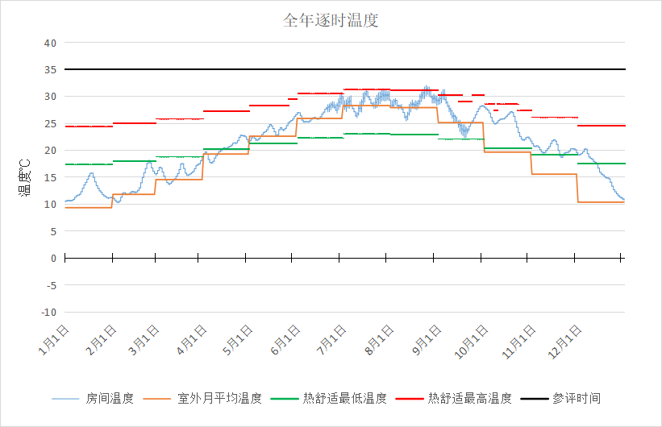

2059房间全年逐时温度图

客房[2062]

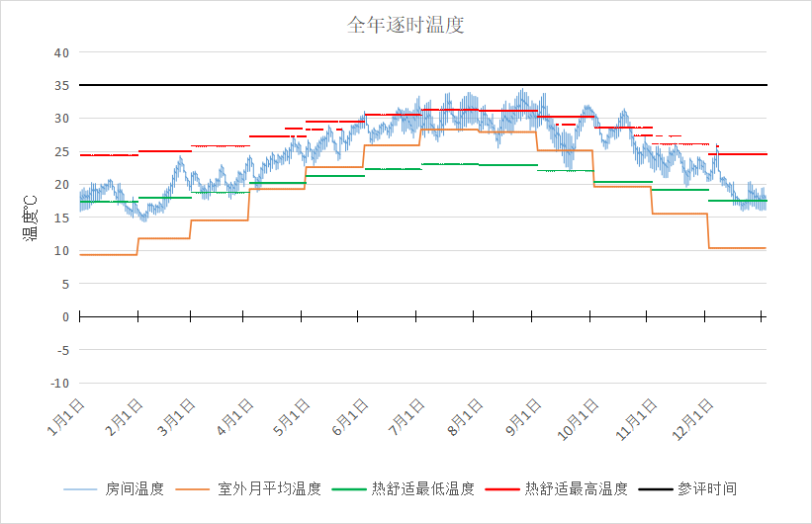

2062房间全年逐时温度图

卧室[2064]

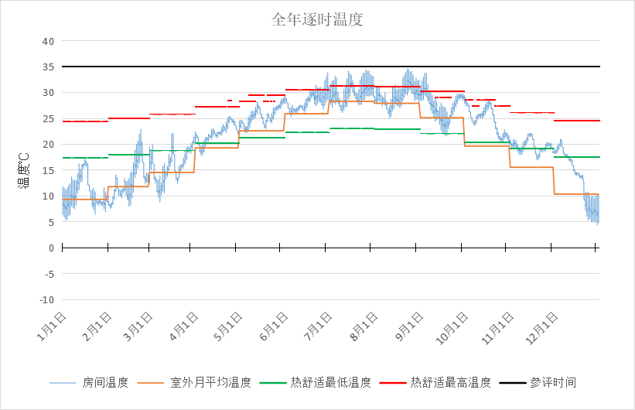

2064房间全年逐时温度图